Macro-Economie Hoofdstuk 20: Vraagzijde: reële sfeer
0. INLEIDING
Er is een onderscheid tussen langetermijngroei en schommelingen v/d economische activiteit rond langetermijngroei
We gaan ons nu richten op de fluctuaties in economische activiteit rond LT-groei
Volgend hoofdstuk houdt geen rekening met inflatie en de exogeniteit van de intrestvoet
1. UITGANGSPUNT: EEN STABIEL ALGEMEEN PRIJSPEIL
ZIE PAGINA 658 VOOR DE SAMENHANG TUSSEN HD20, HD21, HD22 EN HD23
Het volledigste model is het AV-AA-model
-> AV: aggregatieve vraagcurve
--> macro-economische vraagzijde v/d economie (relatie bestedingscomponenten)
+ Algemeen prijsniveau in een economie
-> AA: aggregatieve aanbodcurve
--> macro-economisch beeld op productie v/d verschillende componenten v/h BBP
De relatie aan de aanbodzijde geeft meer inzicht in het niveau v/h BBP (toegevoegde waarde) en zijn verband met het algemeen prijspeil
Keynesiaanse analyse: speciaal geval in algemeen denkkader van AV-AA
--> hierbij is de AA-curve een horizontale curve evenwijdig met de x-as
ZIE PAGINA 659 VOOR WEERGAVE
In deze grafieken hebben we:
- Horizontale as: niveau van het BBP (Q)
- Verticale as: algemeen prijspeil (P)
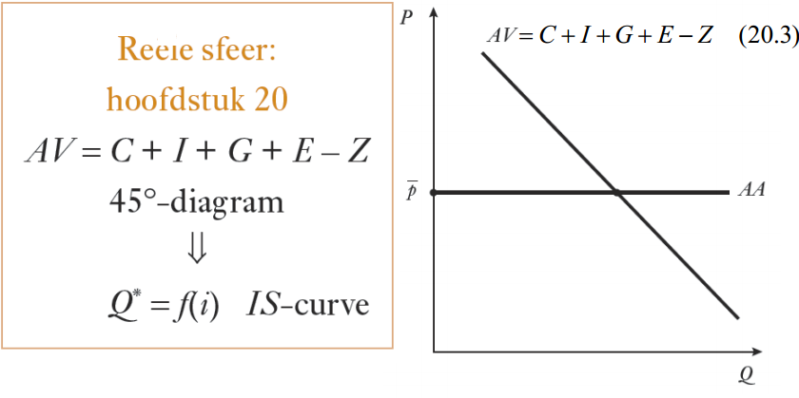
We zien dus dat de aggregatieve aanbodcurve horizontaal loopt
--> het algemeen prijspeil is gegeven
We gaan er namelijk vanuit dat:
Het globale of aggregatieve aanbod van diensten en goederen past zich probleemloos aan de vraag aan
De output (BBP) op de horizontale as, kan stijgen zonder dat het prijsniveau zich moet aanpassen
Hierdoor kunnen we vaststellen:
Schokken in economische activiteit (Q) enkel verklaard door schokken aan vraagzijde
Deze werking werd geïntroduceerd door Keynes
Hij maakte gebruik van de effectieve vraag of aggregatieve vraag
Een tekort aan deze vraag kan leiden tot (langdurige) werkloosheid
Zijn General Theory was een antwoord op de financiële crisis
Crisis heeft als kenmerken werkloosheid en niet-benutte productiecapaciteit
--> hierdoor is een stijging van productie mogelijk (en dit zonder prijsstijging v/d productiefactoren)
Er is dus geen opwaartse druk op het algemeen prijspeil of de algemene inflatie
! Door de constante prijspeil moeten we geen onderscheid maken tussen nominale grootheden (in lopende prijzen) en reële grootheden (t.o.v. prijzen in een basisjaar)
Als we het nominaal product voorstellen als Y en het reëel product door Q
Dan zagen we in hoofdstuk 16:
Dat g_{y} = g_{Q} + π
Het is nu echter zo dat beide samen gaan vallen, er is geen inflatie:
g_{y} = g_{Q} + π
g_{y} = g_{Q}
Deze gelijkheid geldt ook op de niveaus v/d grootheden
--> zonder verlies aan algemeenheid kunnen we prijsindex P = i (of 100%) stellen
Hierdoor is het verband tussen het nominaal product Y en het reëel product Q:
Y = P x Q = Q
Hetzelfde gaat voor het nationaal product of het nationaal inkomen
We gebruiken deze termen om zowel het BBP als het BNI (en andere aggregaten) te meten
Is de Keynsiaanse analyse nog realistisch?
--> afhankelijk van realistische voorstelling als de AA-curve als een horizontale
--> afhankelijk van het feit dat de schokken zich aan vraagzijde bevinden
Keynes zijn theorie waren lang de basis voor macro-economie
--> na verloop van tijd bracht zijn theorie enkel inflatie mee en geen tewerkstelling
De monetaristen en nieuw-klassieken brachten een nieuwe theorie (heroriëntering)
Deze theorieën worden sinds de crash van de aggregatieve vraag betwist
--> ondernemingen werkten niet op volle kracht
--> werkloosheid nam toe
De output kon nu terug stijgen zonder dat de prijzen dat ook doen
We kunnen de nationale bestedingen opsplitsen:
Q = C + I + G + E - Z
Legende:
Q : economische activiteit
C : private consumptie
I : investeringen
G : overheidsuitgaven
E : export
Z : import
We gebruiken principes als private consumptie, investeringen, overheidsbestedingen en netto-uitvoer om de macro-economische situatie te beschrijven
Verklaren kunnen we beter via de componenten v/d aggregatieve vraag
Q (economische activiteit) hangt af van C (consumptie)
We kunnen C ook verklaren door gebruik te maken van Q
--> daardoor ontstaat er een wisselwerking tussen beide
We gaan bepaalde zaken systematisch al gegeven beschouwen
We beschouwen eerst de intrestvoet als gegeven
--> al zal deze zeker vraagcomponenten beïnvloeden
We beginnen met de 45°-diagram
--> Keynesiaanse analyse zonder de geldmarkt in verhaal te brengen
Geldmarkten en financiële markten vormen meet een essentiële rol (later)
We gaan de reële sfeer combineren met de manier waarop de intrestvoet wordt bepaald
Dit gebeurd op de geldmarkt (monetaire sfeer)
We noemen dit het IS-LM-model
2. EENVOUDIG MODEL: GESLOTEN ECONOMIE ZONDER OVERHEID
Zonder overheid is G, E en Z gelijk aan 0
Er zijn nl. geen belastingen en overheidsuitgaven
De gesloten economie zonder overheid leidt tot een model waar private consumptie en investeringen van bedrijven de enige vraagcomponenten zijn
AV = C + I
(met AV gelijk aan de Aggregatieve Vraag)
Bruto nationale bestedingen (BNB) is gelijk aan de AV hier: C + I
We gaan verklaren waar de consumptie en investeringen van afhangen
2.1 Private consumptie
Het beschikbaar inkomen is een belangrijke determinant v/d consumptiebestedingen van alle gezinnen samen --> er zijn geen belastingen of uitkering (geen overheid)
Hierdoor is het beschikbaar inkomen gelijk aan het nationaal inkomen:
GEEN OVERHEID: BESCHIKBAAR INKOMEN = NATIONAAL INKOMEN
Y_{b} = Y
Er is ook een constant prijspeil
--> het nominaal inkomen is dus gelijk aan het reëel nationaal inkomen Q
GEEN OVERHEID: NOMINAAL INKOMEN = REËEL NATIONAAL INKOMEN
Naast deze factoren, zijn er nog andere factoren die een rol spelen:
- Vertrouwen
- Vermogen
! Gezinnen passen hun gedrag aan, ook wanneer hun beschikbaar inkomen niet is gewijzigd
Er is een relatie tussen de consumptieve bestedingen en het beschikbaar inkomen:
C = f(Y_{b}, vermogen, vertrouwen, ...)
Als we consumptie en beschikbaar inkomen grafisch voorstellen, komen we praktisch een rechte
--> er is sprake van een lineaire vorm
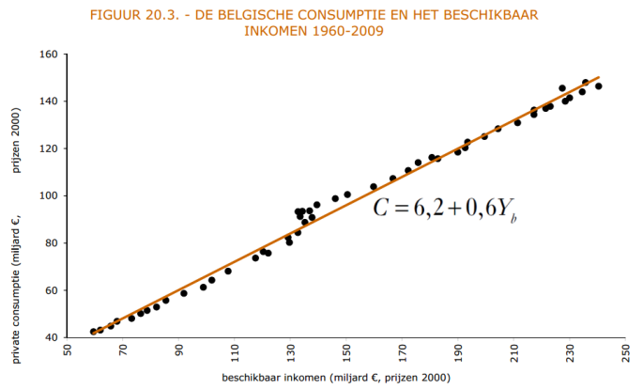
LINEAIR VERBAND:
C = C₀ + cY_{b}
De parameter c is de helling van de rechte
Het intercept C₀ incorporeert alle andere factoren dan het beschikbare inkomen (autonome consumptie)
We richtingscoëfficiënt of helling, paramater c, noemen we de marginale consumptiequote
--> het is de verhouding tussen bijkomende private consumptie-uitgaven en bijkomend beschikbaar inkomen
c = ∆C / ∆Y_{b}
Met ∆ als de verandering in de bijgevoegde variabele
CONCREET: de waarde c = 0,6 wil zeggen dat de gezinnen van 1 euro inkomen, slechts 60 eurocent gebruiken voor consumptie. De andere 40 cent wordt gespaard
!!!! Veranderingen in het beschikbaar inkomen doen gezinnen bewegen OP de lineaire consumptiefunctie
C₀ is de autonome consumptie
--> onafhankelijk van het beschikbaar inkomen
Voorbeeld: vermogen verlies door fin. crisis zorgt voor daling C₀
Ook andere zaken hebben invloed zoals: - beschikbaarheid v/h krediet
- consumentenvertrouwen
!!!! Veranderingen in de autonome consumptie doen de lineaire consumptiefunctie verschuiven
Een deel van het beschikbaar inkomen wordt niet gebruikt voor consumptie
--> men noemt dit sparen (S)
Hierdoor is Y_{b} = C + S
Via de consumptiefunctie kan je dus de spaarfunctie vinden
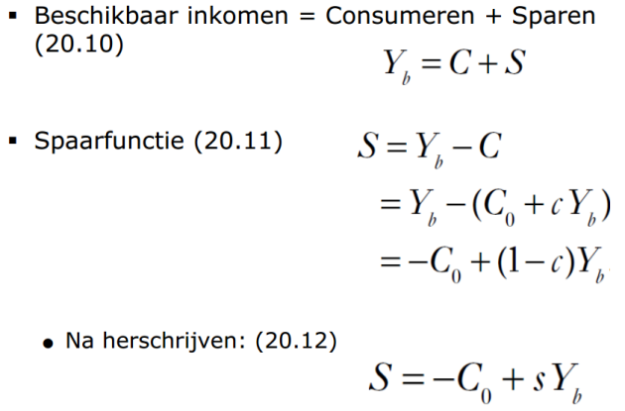
In de laatste spaarfunctie word s gedefinieerd als 1-c
Dit is de marginale spaarquota
--> Verhouding tussen bijkomend sparen en bijkomend beschikbaar inkomen
Er is dus een invloed v/h inkomen op sparen
Daarnaast wederzijdse afhankelijkheid v/d intrestvoet en sparen
--> minder aanwezig in de analyse
Dezelfde toepassing kunnen we gebruiken voor de gemiddelde spaarquote:
GEMIDDELDE SPAARQUOTE:
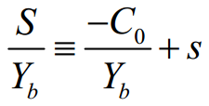

Er is ook een concept gemiddelde consumptiequote
--> totale consumptie-uitgaven per eenheid beschikbaar inkomen
Dit kunnen we vinden door de lineaire consumptiefunctie:
GEMIDDELDE CONSUMPTIEQUOTE
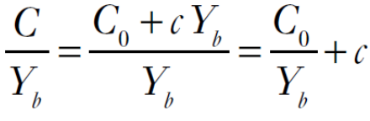
Wanneer C₀ > 0 --> de gemiddelde consumptiequote is steeds groter dan de marginale en meer benadert naarmate het beschikbaar inkomen groter wordt
2.2 Investeringen van de bedrijven
De aggregatieve vraag wordt mee gevormd door de gewenste investeringen van de bedrijven
--> men noemt dit ex ante of geplande investeringen
We noemen dit via het symbool I
Hiertoe behoren onder meer:
- Nieuwe duurzame kapitaalgoederen
- Gewenste verandering (daling of stijging) van:
- voorraden grondstoffen
- voorraden halfafgewerkte producten
- voorraden afgewerkte producten
! Gewenste investeringen verschillen van feitelijke investeringen (ex post investeringen)
Er zijn namelijk ongewenste voorraadveranderingen
--> ondernemingen kunnen meer of minder verkopen dan eerst voorzien
Deze voorraden zijn ongewenst: ze verkopen nl. meer of minder dan gepland
! OPGELET: ze worden wel bij de feitelijke investeringen geteld
Door deze voorraadveranderingen (ongewenst) moeten we outputaanpassingen doen
--> hierdoor worden we naar een evenwichtsoutput of evenwichtsinkomen geleid
Consumptie-uitgaven vormen een redelijk stabiele functie v/h beschikbaar inkomen
De investeringsuitgaven fluctueren sterk
De oorzaak van deze schommelingen ligt bij de verklarende factoren voor de investeringsvraag
Voorbeeld:
Onderneming gaat duurzaam kapitaalgoed aankopen, indien de verwachte opbrengsten groter zijn dan de prijs van het nieuw duurzaam kapitaalgoed
We hebben een onmiddellijke kost, maar ook toekomstige opbrengsten
We kunnen beide niet makkelijk vergelijken
--> actualiseren v/d toekomstige opbrengsten
A_{n} = S / (1 + i)^{n} -- met i als intrestvoet
Stel een onderneming moet beslissen over de aankoop van een machine van 1.000 euro
--> men verwacht de komende drie jaar een jaarlijkse opbrengst van 400 euro
De intrestvoet is 5%
De netto actuele waarde geeft de opbrengst weer
NETTO ACTUELE WAARDE
NAW = - 1.000 + (400 / 1,05) + (400 / 1,05²) + (400 / 1,05³) = 89
Hier brengt de investering 89 meer op dan zijn kost
Bij een intrestvoet van 10% zou de investering -5 euro opleveren (negatief)
In dat geval gaat men de investering niet uitvoeren
Bijgevolg:
Intrestvoet: negatieve invloed op de NAW van potentiële investeringen
--> stijgende intrestvoet zorgt voor minder opbrengst en dus ook minder investeringen
Er is een negatief verband tussen intrestvoet en gewenste investeringen
Prijs van kapitaalgoederen: negatieve invloed op NAW van potentiële investeringen
--> een hogere prijs zorgt voor een lagere NAW en bijgevolg minder investeringen
Toekomstige opbrengsten: heeft een positieve impact op het NAW
--> meer opbrengsten zorgt dat er meer investeringen worden gedaan
Verwachte opbrengsten worden gevonden op basis van verwachtingen rond:
- Volume van verkopen
- Outputprijzen
- Productiekosten
Of het drieluik in functievoorschrift:
I = f(i, toekomstige opbrengsten, vertrouwen, kapitaalkost)
De opbrengsten zijn in de toekomst
--> er is onzekerheid rond de investeringscalculus
Ze hebben daarom ook veel verband met het optimisme of pessimisme rond de toekomstige economische ontwikkeling
De NAW van een investering is dus sterk afhankelijk van het economisch klimaat
Keynes verwees naar animal spirits (kuddegedrag)
Momenteel nemen we aan dat investeringen exogeen zijn
--> ze staan dus vast
! De modellen gaan er later vanuit dat investeringen wel degelijk varieëren
! EXOGEEN is NIET CONSTANT
Exogeen: een schok, actie of patroon dat buiten het systeem ligt
We gebruiken nu de triviale vergelijking:
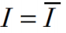(links is de endogene variabele die we rechts exogeen maken door de streep)
2.3 Structurele vorm van een economisch model
Veranderingen in economische activiteit --> aanpassen uit een onevenwichtssituatie
In dit geval zou de AV ≠ AA
(Of de vraagcomponenten zijn niet gelijk aan Q => AV ≠ C + I of Q ≠ C + I)
Outputoverschot: AV < Nationaal Product (Q)
--> voorraden nemen toe --> ondernemingen moeten output verlagen
Er is een evenwicht wanneer de AV juist volstaat om het nationaal product op te nemen
We gaan er hier vanuit dat de productie zich steeds aanpast aan de vraag
--> het lijkt simpel een evenwichtsniveau bij bep. output te bepalen
MAAR: private consumptie is afhankelijk van nationaal inkomen en bijgevolg nationaal product
Daarom kunnen we Y = C + I niet zomaar stellen
--> C is namelijk afhankelijk van Y
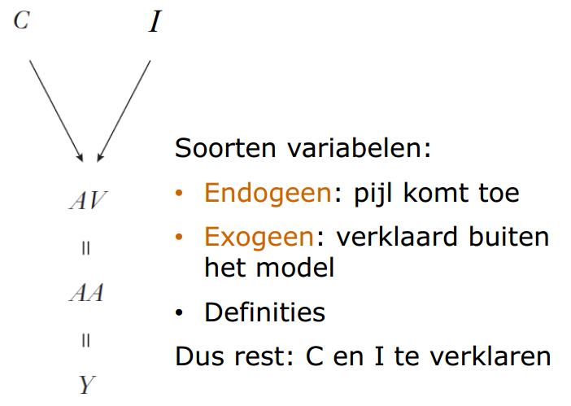
Dit is de samenhang tussen variabelen in een gesloten economie zonder overheid
Voorbeeld:
Autonome consumptie-uitgaven: 25 miljard euro
Elke bijkomende euro aan beschikbaar inkomen wordt voor 3/4de gebruikt voor consumptie
De marginale consumptiequote is 0,75
De consumptiefunctie is:
C = 25 + 0,75Y_{b}
De spaarfunctie is:
S = -25 + 0,25Y_{b}
De investeringen stellen we exogeen voor
--> deze bedrag 50 miljard euro
I = 50

Deze zaken omschrijven de gehele economie
Algemeen | Cijfervoorbeeld
AV = C + I | AV = C + I
C = C₀ + cY_{b} | C = 100 + 0,75Y_{b}
Y_{b} = Y | Y_{b} = Y
I = I (streep) | I = 50
AV = AA | AV = AA
AA = Y | AA = Y
We noemen deze tabel de structurele vorm v/e economisch model
Het is een stelsel van zes vergelijkingen
AV = C + I is de definitievergelijking
--> ze definieert wat we onder de aggregatieve vraag verstaan
C = C₀ + cY_{b} is de gedragsvergelijking
--> ze definieert het gedrag van de gezinnen
Daarnaast vinden we de endogene variabelen, exogene variabelen en parameters
Endogene variabelen: variabelen waarvan de waarde binnen het model wordt bepaald
--> nationaal product of inkomen Y
--> beschikbaar inkomen Y_{b}
--> consumptie C
--> gewenste investeringen I
--> AA
--> AV
Deze variabelen zijn rood in de tabel
Exogene variabelen: variabelen waarvan de waarde buiten het model wordt bepaald
--> vervolgens worden ze in het model gebracht
Dit is I (streep)
Parameters: coëfficiënten die een gedrag of een institutioneel verband weergeven
--> marginale consumptiequote c
--> autonome consumptie C₀
De evenwichtswaarde v/d endogene variabelen v/h model (waaronder BBP Y) zijn de waarden waarvoor alle vergelijkingen in de tabel simultaan opgaan
2.4 Evenwichtsniveau v/d economische activiteit: numeriek voorbeeld
ZIE TABEL PAGINA 670 EN UITLEG PAGINA 669 - 671
--> tabel is zeer logisch, lezen en analyseren
In een gesloten economie zonder overheid kan men het evenwicht ook voorstellen door:
AV = Y (dit is het evenwicht in termen van sparen en investeren)
Men kan beide zijde herschrijven via de tabel
C + I = C + S
OF
I = S
We noemen de voorstelling op de vorige pagina de beknopte evenwichtsvoorwaarde binnen een gesloten economie zonder overheid
Bij een gegeven inkomen is de consumptie onvoldoende om het AA op te slorpen
Een deel van het nationaal inkomen (Y of AV) wordt gespaard
Indien AA = AV , moet de investeringsvraag zijn aan de weggelekte koopkracht (sparen)
Het spaarlek moet dus in het evenwicht gelijk zijn aan de invensteringsinjectie
S = I in evenwicht
Als I > S dan is AV > AA en wordt de productie uitgebreid
We noemen dit excess aggregatief vraag en groeiende economie
Als S > I dan is AA > AV en wordt de productie ingekrompen (economie krimpt)
We noemen dit laatste excess aggregatief aanbod en krimpende economie
2.5 Evenwichtsproductie: grafisch voorbeeld
Het 45°-diagram laat ons toe de voorgaande pagina’s in de cursus te vereenvoudigen
--> we kunnen het “trail and error” proces achterwegen laten
--> rechtstreeks streven naar het evenwichtspunt
- Horizontale as: nationaal product of nationaal inkomen
- Verticale as: private consumptie, aggregatieve vraag en aggregatieve aanbod
AV = C + I (1)
C = C₀ + cY_{b} (2)
I = I (3)
I is in dit geval 50 (zie tabel pagina 670)
We substitueren in 1 en vullen (2) en (3) in met (3) als reëel getal (50)
AV = C + I
AV = C₀ + cY_{b} + I
AV = C₀ + cY_{b} + 50
Daarna vullen we ook C in:
AV = 100 + 0,75Y_{b} + 50 (zie voor C pagina 669)
AV = 150 + 0,75Y_{b}
We weten nu de aggregatieve vraag
We weten ook dat het aggregatieve aanbod gelijk is aan Y
AA = Y
We gaan deze voorstellen als de 45°-rechte
Dit is een rechte door de oorsprong
We vullen nu in de formule van de AV curve, twee willekeurige waarden in voor Y_{b}
--> we krijgen twee punten, verbinden, een rechte
Snijpunt tussen AA en AV is het evenwicht tussen AA en AV
ZIE ILLUSTRATIE VOLGENDE PAGINA

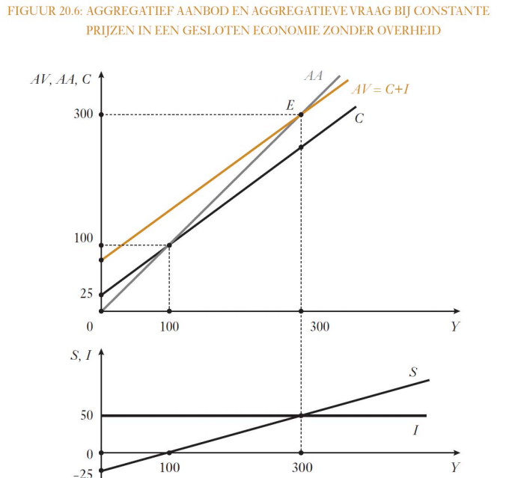
We merken dus op dat het evenwicht zich voordoet bij een productieniveau van 300
Bij andere niveaus --> onevenwicht
Waarde onder 300:
- AV > AA --> ongewilde voorraadvermindering --> productie zal verhoogd worden
Waarde boven 300:
- AA < AV --> ongewilde overschotten --> productie zal verlaagd worden
2.6 Evenwichtsproductie: algebraïsche benadering
We kunnen het evenwicht vinden door het stelsel van zes vergelijkingen op te lossen
--> we moeten geen gebruik maken van stelselkunde
! Substitutie is mogelijk !
We kunnen alles herschrijven tot één vergelijking met één onbekend
ZIE VOLGENDE PAGINA VOOR OPLOSSING
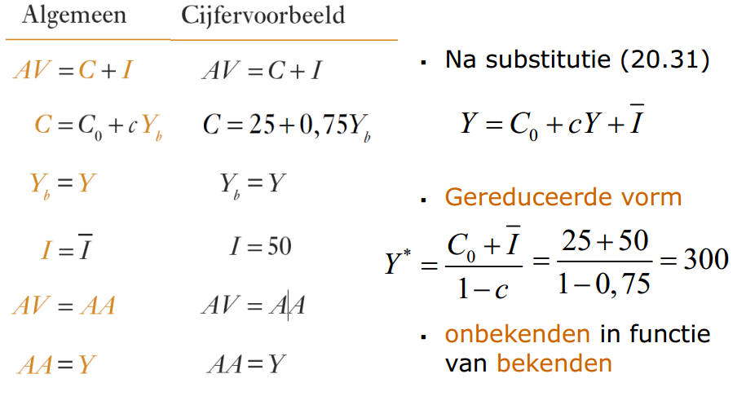
Y* is hier de evenwichtssituatie v/h nationaal product
AA = AV
Men drukt in bovenstaande vergelijking Y uit in functie van exogene waarden en parameters
! We kunnen ook andere endogene variabelen (C en AV) uitschrijven op deze manier
De vergelijking werkt de terugkoppelingseffecten in de structurele vorm weg
--> we noemen het de gereduceerde vorm v/h model
We bepalen hier de evenwichtsproductie a.d.h.v. vraagcomponenten
- Stijging van consumptievraag (autonome consumptie C₀ of marginale consumptiequote c)
--> evenwichtsproductie ↑
Wanneer het vertrouwen in de toekomst laag staat
--> er wordt meer gespaard
- Daling van consumptievraag (autonome consumptie C₀ of marginale consumptiequote c)
--> evenwichtsinkomen/productie ↓
Men noemt dit het spaarparadox
Meer sparen --> vermindering v/d aggregatieve vraag --> lager inkomen
! MAAR: ex post spaarvolume rechtstreeks afhankelijk van dit inkomen
--> hierdoor sparen we minder dan eerst gepland
Het is dus paradoxaal: men kan meer sparen, door minder te sparen
De investeringsvraag heeft een analoog effect op de evenwichtsproductie als de consumptieve bestedingen
Hogere investeringen --> toename evenwichtsniveau v/h nationaal product
2.7 Comparatieve statica via de multiplicator
In micro-economie is het evenwichtsniveau niet extreem belangrijk
--> het is een “richtingindicator”, maar wordt amper tot nooit bereikt
We gaan verder werken op het voorbeeld, maar:
- Alle variabelen blijven onveranderd
- I = 50 wordt nu I = 75
Hiermee gaan we het oude niveau en het nieuwe niveau berekenen

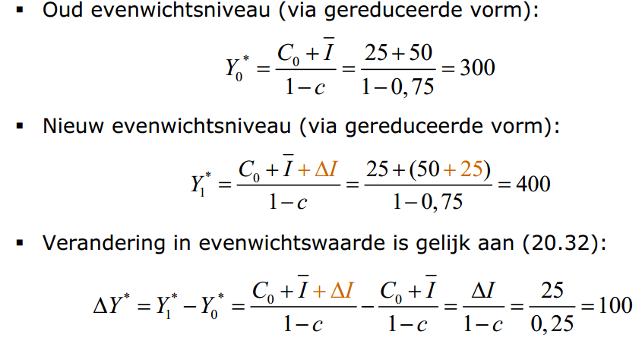
We merken op dat een toename van 25 investeringen niet zorgt dat het evenwicht 25 verandert
--> het evenwicht neemt maar liefst 4 keer zoveel toe (100)
Multiplicatormechanisme: toename v/d evenwichtsoutput is een veelvoud v/d intitiële toename in de vraagcomponent
We kunnen dit veralgemen:
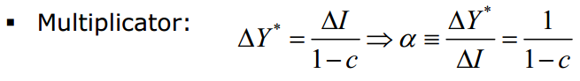
We noemen dit de investeringsmultiplicator
Deze kunnen we ook gebruiken voor vele andere zaken om de invloed te berekenen
De multiplicator is NIET BEPERKT tot enkel investeringen
--> ZIE WERKCOLLEGE
De multiplicator geeft weer hoeveel de evenwichtsproductie toeneemt per euro bijkomende investering
Consumptiequote < 1 <---> 1 < Investeringsmultiplicator
Het multiplicatief effect wordt verklaard door het terugkoppelingsmechanisme in de consumptieve bestedingen (zijn zelf een functie v/h inkomen)
Indien de investeringsvraag stijgt met 25, zal de onderneming zijn productie verhogen met 25
--> het nationaal product en (dus ook) het nationaal inkomen nemen toe met 25
Er wordt echter terug 75% geconsumeerd van de additionele 25 (zie tabel)
In een tweede ronde neemt de vraag dus nog toe met 18,75
De onderneming speelt hier weer op in...
Uiteindelijk krijgen we een meetkundige rij
Keten van productie- en inkomenstoenamen:
∆Y* = 25 + 0,75 x 25 + 0,75 x (0,75 + 25) + 0,75 x [0,75 x (0,75 x 25) + ....
KETEN VAN PRODUCTIE- EN INKOMENSTOENAMEN:
--> algemeen ziet deze er als volgt uit:
∆Y* = ∆I + c x ∆I + c x (c x ∆I) + c x [c x (c x ∆I) + ...
= ∆I x (1 + c + c² + c³ + ...)
Het gaat hier om een oneindige meetkundige rij met als rede C
De som van de termen is:
1 + c + c² + c³ + ... = 1/(1 +c)
Bijgevolg is ∆Y* = ∆I x 1/(1 - c)
De formule die we dus eerst zagen als de investeringsmultiplicator
Dit geldt voor het geval dat de marginale consumptiequote tussen 0 en 1 ligt
--> een hogere c zorgt voor meer extra vraag in elke bijkomende ronde
! De multiplicator is groter
! Wanneer er een exogene schok zich voordoet in de economie (afwijking animial spirits, daling autonome consumptie, ...) dan zal de conjunctuurschommeling die daaruit volgt groter zijn naarmate het spaarlek kleiner is
België en Japan --> veel sparen --> minder amplitude in conjunctuur
VSA en VK --> veel consumeren (weinig sparen) --> meer amplitude in conjunctuur
3. MEER REALISTISCH MODEL: OPEN ECONOMIE MET OVERHEID
We brengen nu de reële sfeer voor een open economie met overheid
--> we brengen vier (of vijf) componenten in kaart:
AV = C + I + G + (E - Z)
De overheid kan in dit model de economische activiteit beïnvloeden
--> de impact van schokken in in- en uitvoer weergeven
--> volledig model met multiplicators voor de reële sfeer met overhei
! De interactie tussen reële en monetaire variabelen verloopt via geldhoeveelheid en intrestvoet
--> houden we buiten beschouwing
Er is ook nog steeds een gegeven prijspeil
We duiden op overheid en buitenlandse handel als componenten v/d aggregatieve vraag
--> daarna evenwicht bekijken
3.1 Impact v/d overheid op de aggregatieve vraag
Overheid heeft directe en indirect impact op aggregatieve vraag
Directe impact op AV: overheidsuitgaven
Indirecte impact op AV: belastingen (beïnvloeden beschikbaar inkomen en bijgevolg consumptie)
De overheidsbestedingen (G)
--> bijkomend component v/d aggregatieve vraag
Ze omvatten de aankopen van goederen en diensten door de overheid
(consumptie en investeringen)
! De transfers behoren NIET tot de vraag v/d overheid naar goederen en diensten
--> het is overdracht van koopkracht v/d overheid naar de gezinnen
We beschouwen ze wel als negatieve belastingen en worden dus daar ook behandeld
Het volume van overheidsbestedingen wordt in ons model via politieke beslissingsprocessen vastgelegd
! In de realiteit kunnen bepaalde overheidsuitgaven in verband zijn met de evolutie v/h nationaal product
De overheidsvraag wordt exogeen voorgesteld:
G = G
De belastingen worden voorgesteld door het symbool T
--> hebben invloed op beschikbaar inkomen (wordt kleiner dan het nominaal inkomen)
Bijgevolg:
Y_{b} = Y - T
Slechts een deel v/h nationaal inkomen komt dus bij de gezinnen
De overheid beïnvloed hiermee de aggretatieve vraag op twee manieren
--> AV hangt af van het beschikbaar inkomen
--> AV hangt dus ook af van de belastingen
C = C₀ + cY_{b}
C = C₀ + c(Y - T)
Er zijn verschillende soorten belastingen :
Forfaitaire belastingen : onafhankelijk v/h inkomen of de uitgaven v/d belastingbetaler
--> deze zijn vrij zeldzaam
Meestal hangen belastingen af van factoren (inkomen)
--> geldt voor de belasting op de ondernemingswinsten
Deze hebben een progressieve werking
Het belastbaar inkomen wordt opgedeeld in schijven
--> hoger inkomen impliceert hogere belatingen
Er is een samenhang tussen alle betaalde belastingen en het nationaal inkomen
T = T₀ + tY
t : de marginale belastingvoet
T₀ : intercept om alle andere belastingontvangsten te capteren (afhankelijk v/h inkomen)
Belastingen kan men zeer ruim zien: bevat ook RSZ-bijdragen van werknemers en werkgevers
Transfers: negatieve belastingen
We gaan T opsplitsen om een onderscheid te maken tussen belastingen en transfers
T = T_{PB} + T_{ven} + T_{ind} + T_{sz} - Tra
T_{PB} : personenbelasting T_{ven}: vennootschapsbelasting (<-- belastingen in eigenlijke zin)
T_{ind}: indirecte belastingen T_{Sz}: sociale zekerheidsbijdragen Tra: uitgekeerde transfers
(deze opsplitsing wordt niet gemaakt doorheen het handboek)
Er is een nieuw terugkoppelingseffect
--> ontstaat omdat geaggregeerde belastingen een functie zijn van inkomensniveau Y
CONSUMPTIEFUNCTIE in termen van het NATIONAAL INKOMEN
C = C₀ + c(Y - T₀ - tY)
--> deze formule kunnen we opsplitsen via afzondering:
C = C₀ - cT₀ + c(1 - t)Y
Hierdoor schuift de consumptiefucntie (AV) naar beneden in het 45°-diagram
Daarnaast: helling wordt vlakker
! De marginale consumptiequote uit het beschikbaar inkomen is nog steeds c
MAAR: ze bedraagt nu uit het bruto-inkomen Y slechts c(1 - t)
Dit maakt een groot verschil
Voorbeeld:
Marginale belastingsvoet t is 0,25
Marginale consumptiequote c is 0,60
Hierdoor is de marginale consumptiequote uit het bruto-inkomen:
0,60(1 - 0,25) = 0,60 x 0,75 = 0,45
Hierdoor zal er een kleinere multiplicator zijn naarmate de belastingsvoet stijgt
De belastingen zijn een endogeen gegeven
De overheidsbestedingen zijn een exogeen gegeven
Maar: de overheidsinkomsten worden bepaald door het niveau v/d economische activiteit
--> ze worden gevormd uit de belastingen
Het overheidssaldo is daarom zelf een endogene factor en hangt af v/h nationaal product Y
D = G - T
D = G - (T₀ + tY)
D = G - T₀ - tY
D : verschil tusen uitgaven en ontvangsten
--> een positieve D betekent een tekort
--> een negatieve D betekent een overschot
Een hoger nationaal product zorgt voor een kleiner tekort op de overheidsbegroting
Indien we D weergeven, dan zijn alle factoren onafhankelijk v/h nominaal inkomen
--> structurele factoren (hangen niet af van conjunctuurstand)
! Een tekort duidt niet steeds op een slecht beleid
--> het kan een resultaat zijn van voorzichtigheid en een goed conjunctuur
Daarnaast kan ook een groter tekort te wijten zijn aan slecht beleid
--> dus niet altijd automatisch aan een slechte stand v/d conjunctuur
(vraag pagina 679)
ZIE ILLUSTRATIES EN TABEL PAGINA 679
+ LEES PAGNIA 678 (laatste paragraaf) - 680 (eerste paragraaf)
Een politieke beoordeling v/e begrotingsbeleid wordt via een abstractie v/h conjunctuur gemaakt
Dit a.d.h.v. een structureel of conjunctuurgezuiverd begrotingssaldo
--> saldo v/d begroting als het nationaal product zich op zijn natuurlijk of LT-niveau zou bevinden
! Het is een counterfactual saldo en dus niet eenvoudig te berekenen
3.2 Impact van de buitenlandse handel op de aggregatieve vraag
Uitvoer vormt een component v/d aggregatieve vraag
--> vraag v/d rest v/d wereld naar goederen en diensten in dat land
Door invoer wordt er voldaan aan de private consumptievraag, investeringsvraag en overheidsvraag
! Dit deel is niet gericht op producten v/h eigen land
--> we trekken her daarom af v/d vraagcomponenten
Aggregatieve vraag: vraag naar goederen en diensten van het eigen land
De vraag v/e land naar invoer hangt af v/h niveau van de economische activiteit
--> bijgevolg ook v/h inkomen in het land zelf
Meer beschikbaar inkomen --> meer vraag naar ingevoerde consumptiegoederen
(Voorbeeld: meer vraag naar olie bij positief verloop)
Invoer hangt ook af v/d evolutie v/h prijspeil in eigen land en de wisselkoers t.a.v. het buitenland
We drukken de endogeniteit uit via een lineaire functie:
Z = Z₀ + zY
Z : importvraag
z : marginale invoerquote
Z₀ : alle factoren die de invoerfunctie kunnen doen verschuiven (prijspeil, wisselkoersen)
De uitvoer is in feite de invoer van landen waarnaar wij exporteren
--> Belgische uitvoer is afhankelijk v/h nationaal product in deze landen
De invloed ligt dus buiten onze eigen economie
De uitvoervraag is een exogeen gegeven:
E = E
De afhankelijkheid van Y zorgt in vergelijking voor de endogeniteit v/d netto-uitvoer
Men kan de netto-uitvoer schrijven als:
E - Z = E - Z₀ - zY
Hierdoor hangt de netto-uitvoer op een negatieve manier van Y af
! De lopende rekening verbetert bij een conjunctuurvertraging in eigen land
en vice versa

3.3 Evenwichtsniveau in het algemeen model v/d reële sfeer
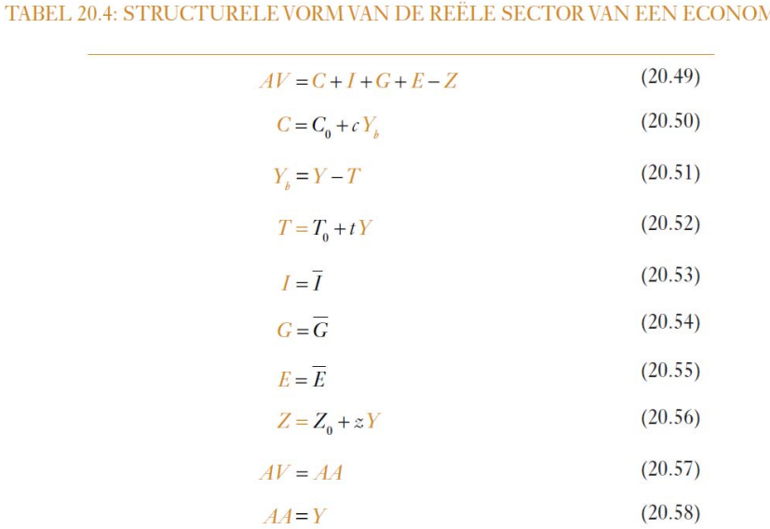
De gekleurde symbolen zijn de endogene symbolen binnen het economisch model
Er zijn nu tien vergelijkingen waardoor trail and error omslachtig wordt
De 45°-diagram is ook niet meer de beste weergave
We werken via een:
NIEUWE VERGELIJKING VOOR DE AGGREGATIEVE VRAAG
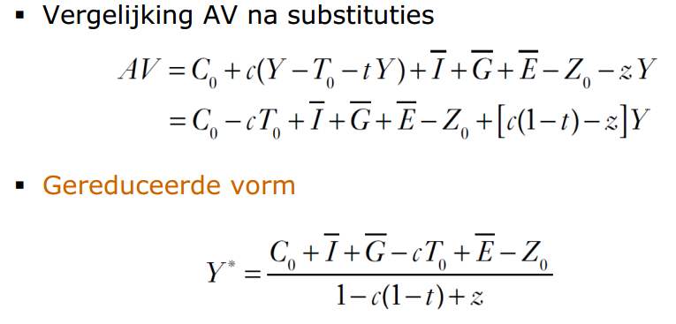
De gereduceerde vorm is de vorm uitgewerkt naar Y*
Teller: exogene factoren die tot verschuiving v/d AV-functie leiden in de 45°-diagram
Noemer: multiplicator parameter
Positieve invloed op nationaal product (evenwichtsproductie):
- Stijging autonome consumptie
- Stijging investeringsvraag
- Stijging overheidsuitgaven voor goederen en diensten
- Stijging export
Negatieve invloed op nationaal product (evenwichtsproductie):
- Stijging belastingen
- Stijging autonome invoer
- Stijging van de spaarquote (1 - c)
- Stijging van de belastingsvoet t
- Stijging van de invoerquote z
We kunnen we voor dit model een beknopte evenwichtsvoorwaarde formuleren
Sparen is hierbij gelijk aan het verschil tussen beschikbaar inkomen en de consumptie
Y = C + S + T
In het evenwicht moet de output Y gelijk zijn aan de aggregatieve vraag:
Y = C + I + G + E - Z
We kunnen beide uitdrukkingen combineren en C elimineren:
C + S + T = C + I + G + E - Z
BEKNOPTE EVENWICHTSVOORWAARDE:
I + G + E = S + T + Z
======== ======== De rechterzijde is de verzameling van koopkrachtlekken
De linkerzijde is de verzameling van koopkrachtinjecties
In het evenwicht moeten de lekker gelijk zijn aan de injecties
3.4 Multiplicator in open economie met overheid
We kunnen ook hier de investeringsmultiplicator berekenen:
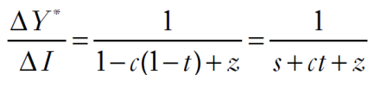
We merken op dat de belastinglek en invoerlek de multiplicator sterk verkleinen
De multiplicator is kleiner indien:
- Economie meer open is
- Belastingen hoger zijn
Daardoor worden de schokken nog harder gedempt
We kunnen van elke term in de teller de multiplicator berekenen
! De autonome private consumptie, uitgaven van de overheid aan goederen en diensten en de uitvoer vinden we dezelfde waarde als de investeringsmultiplicator
Elke investering van een miljard, zal dezelfde toename v/d evenwichtswaarde v/h nationaal product veroorzaken
! De multiplicator v/d autonome invoer heeft dezelfde waarde, maar negatief
! De multiplicator v/d autonome belasting heeft een kleinere waarde en ook negatief
--> de belasting loopt nl. via het beschikbaar inkomen en is onderhevig aan de spaarlek
Private consumptiebestedingen vormen een relatieve stabiele functie v/h beschikbaar inkomen
Investeringen en uitvoer zijn onderheven aan sterkere fluctuaties (moeilijker voorspelbaar)
De invoer is zoals de consumptie een functie v/h nationaal product
--> er zijn wel belangrijke invoerschokken geweest (Voorbeeld: olieprijs)
Sinds 2007 vooral belangstelling rond belastingverlagingen en overheidsbestedingen hun multiplicatoren
Men gebruikt te overheidsbegroting tegen de recessie
--> niet enkel rekenen op automatische stabilisatoren zoals:
- Endogene daling van belastingen (komen door recessie)
- Endogene stijging v/d werkloosheidsuitkeringen (komen door recessie)
Men nam ook discretionaire maatregelen:
- Tijdelijke belastingverlagingne
- Extra overheidsuitgaven
Hierdoor probeerde men de vraaguitval te compenseren
--> er was een afnamen v/d private bestedingen
Men probeert via budgettaire en fiscale stimuli de recessie tegen te gaan
Men noemt dit stabilisatie of anticyclisch beleid
--> men probeert de vraag af te remmen wanneer de AV te snel steeg
(vb: doo te positieve verwachtingen)
Vele overheden gingen werk creëren door grote overheidsuitgaven in infrastructuurwerken
--> of dit werk, hangt af v/d grootte v/d multiplicatoren
Voor dit beleid heeft men nood aan voldoende onbenutte productiecapaciteit
--> fiscaal-budgettaire stimulus moet de output doen stijgen
! Geen zekerheid dat private bestedingen zullen terugkeren
De overheid geeft nl. meer uit --> moet dit compenseren --> zal later belastingen verhogen
Mensen weten dit, gaan nu sparen voor deze verhogingen (geven dus niet meer uit)
Ricardiaanse equivalentie: mogelijk dat overheidsuitgaven financiëren door belastingen of leningen equivalent is
Crowding-out effect komt later terug aanbod in het IS-LM model
We concluderen: de feitelijke grootte van vele multiplicatoren is afhankelijk van veel empirische grootheden

